ỦY BAN NHÂN DÂN QUẬN 10  TRƯỜNG TRUNG HỌC CƠ SỞ  CÁCH MẠNG THÁNG TÁM  ĐỀ ĐỀ NGHỊ 1 | KIỂM TRA CUỐI KỲ II  NĂM HỌC 2022 - 2023  Môn: KHTN - Khối:7  Thời gian làm bài: 60 phút (không kể thời gian giao đề)
 | Đề kiểm tra có 04 trang
Phần I: Trắc nghiệm: (6,0 điểm)
Câu 1. Sinh vật có thể tồn tại, sinh trưởng, phát triển và thích nghi với môi trường sống nhờ có quá trình nào?
A. Quá trình trao đổi chất và sinh sản.
B. Quá trình chuyển hoá năng lượng.
C. Quá trình trao đổi chất và chuyển hoá năng lượng.
D. Quá trình trao đổi chất và cảm ứng.
Câu 2. Cho sơ đồ sau: (1) và (2) trong sơ đồ trên lần lượt là?
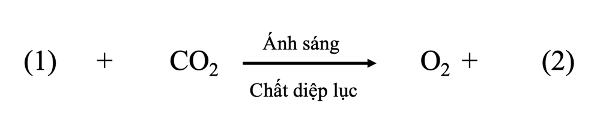
A. nước, fructose. B. glucose, nước.
C. ATP, glucose D. nước, glucose
Câu 3. Quan sát hình ảnh dưới đây, em hãy cho biết trao đổi khí ở thực vật là gì?
A. sự trao đổi các chất khí (carbon dioxide và oxygen) giữa cơ thể với môi trường.  B. sự trao đổi khí oxygen và khí carbon dioxide giữa cơ thể sinh vật với môi trường ngoài.  C. Cả hai phương án trên đều đúng  D. Cả hai phương án trên đều sai. | 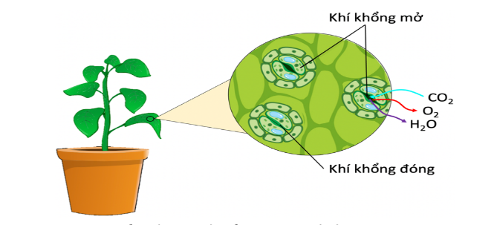
Câu 4. Chức năng nào sau đây phù hợp với cấu tạo của khí khổng như trong hình bên?
A. Trao đổi các chất dinh dưỡng.  B. Đào thải các chất cặn bã.  C. Chuyển hoá các chất hữu cơ phức tạp.  D. Thực hiện quang hợp. | 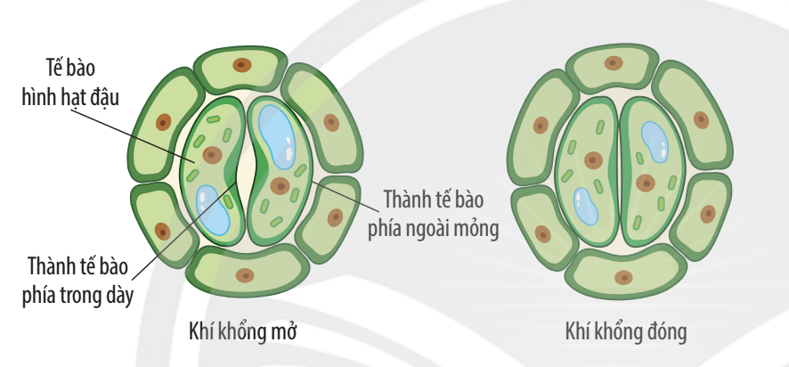
Câu 5. Dựa vào hình sau, đường đi của khí carbon dioxide qua các cơ quan hô hấp ở người là?
A. Phế nang – phổi – phế quản – khí quản – thanh quản – phổi.  B. Mạch máu – phế nang – phổi – phế quản – khí quản – thanh quản – phổi.  C. Tiểu phế quản - phế nang – phổi – phế quản – thanh quản – phổi.  D. Mạch máu – phế nang – phổi – phế quản – khí quản – thanh quản – phổi. | 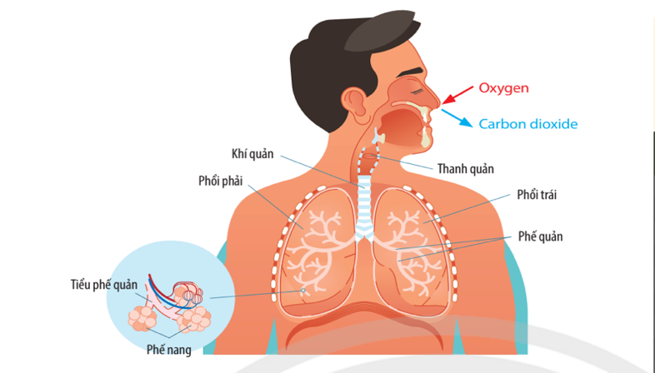
Câu 6. Phát biểu nào sau đây không đúng khi nói về vai trò của nước?
A. Nước tham gia vào quá trình chuyển hóa vật chất.
B. Nước là thành phần cấu trúc tế bào.
C. Nước cung cấp năng lượng cho các hoạt động sống.
D. Nước giúp duy trì nhiệt độ bình thường của cơ thể.
Câu 7. Quan sát hình bên, nước là dung môi hoà tan nhiều chất trong cơ thể sống vì chúng có
A. nhiệt dung riêng cao.  B. liên kết hydrogen giữa các phân tử.  C. nhiệt bay hơi cao.  D. tính phân cực. | 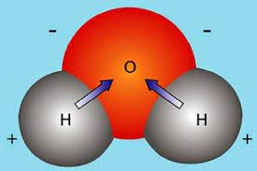
Câu 8. Phát biểu nào sau đây không đúng khi nói về ý nghĩa của quá trình thoát hơi nước ở lá.
A. Tạo động lực cho sự vận chuyển các chất trong mạch gỗ và mạch rây.
B. Điều hoà nhiệt độ bề mặt lá.
C. Giúp khuếch tán khí CO₂ vào trong lá để cung cấp cho quá trình quang hợp.
D. giúp khuếch tán khí O₂ từ trong lá ra ngoài môi trường.
Câu 9. Dựa vào hình sau, con đường thu nhận và tiêu hoá thức ăn trong ống tiêu hoá ở người?
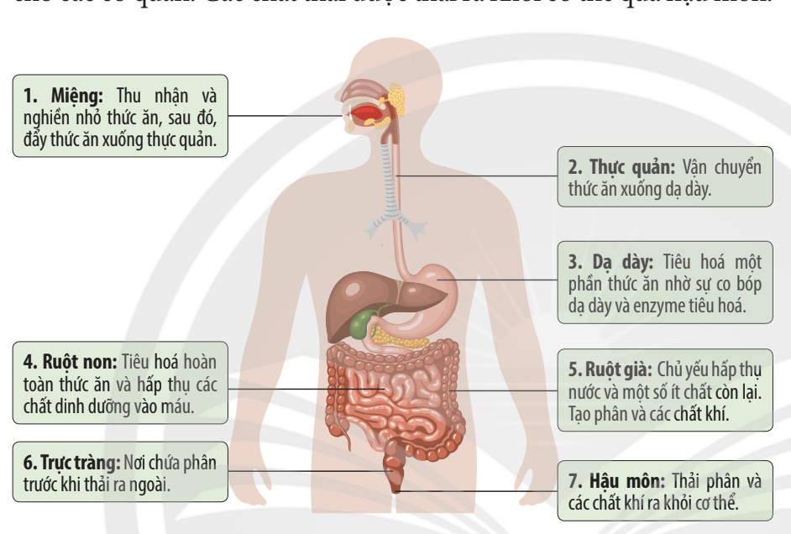
A. Miệng → thực quản → dạ dày → ruột non → ruột già → hậu môn.
B. Miệng → thực quản → dạ dày → ruột non → ruột già → trực tràng → hậu môn.
C. Miệng → thực quản → dạ dày → ruột non → trực tràng → hậu môn.
D. Miệng → thực quản → dạ dày → ruột non → ruột già → trực tràng.
Câu 10. Vòng tuần hoàn phổi là?
A. đưa máu giàu CO2 từ tâm thất phải theo động mạch phổi đi lên phổi để thực hiện trao đổi khí.
B. đưa máu giàu CO2 từ tâm thất trái theo động mạch phổi đi lên phổi để thực hiện trao đổi khí.
C. đưa máu giàu chất dinh dưỡng từ tâm thất phải theo động mạch phổi đi lên phổi để thực hiện trao đổi chất.
D. đưa máu giàu chất dinh dưỡng từ tâm thất trái theo động mạch phổi đi lên phổi để thực hiện trao đổi chất.
Câu 11. Cảm ứng ở sinh vật là
A.khả năng tiếp nhận kích thích từ môi trường bên trong và bên ngoài cơ thể.
B. khả năng phản ứng lại các kích thích từ môi trường bên trong và bên ngoài cơ thể.
C. khả năng tiếp nhận kích thích và phản ứng lại các kích thích từ môi trường bên trong cơ thể.
D. khả năng tiếp nhận kích thích và phản ứng lại các kích thích từ môi trường bên trong và bên ngoài cơ thể.
Câu 12. Cho các hiện tượng sau:
(1) Khi chạm tay vào lá cây xấu hổ, lá cây có hiện tượng khép lại.
(2) Cây bàng rụng lá vào mùa hè.
(3) Cây xoan rụng lá khi có gió thổi mạnh.
(4) Hoa hướng dương luôn hướng về phía Mặt Trời.
Số hiện tượng thể hiện tính cảm ứng của thực vật là
A. 1 B. 2. C. 3. D. 4.
Câu 13. Vai trò của cảm ứng ở sinh vật là
A. giúp sinh vật phản ứng lại các kích thích của môi trường để tồn tại và phát triển.
B. giúp sinh vật tạo ra những cá thể mới để duy trì liên tục sự phát triển của loài.
C. giúp sinh vật tăng số lượng và kích thước tế bào để đạt khối lượng tối đa.
D. giúp sinh vật có tư duy và nhận thức học tập để đảm bảo sự tồn tại và phát triển.
Câu 14. Tập tính bẩm sinh là
A. loại tập tính được hình thành trong quá trình sống của cá thể, đặc trưng cho loài.
B. loại tập tính sinh ra đã có, được di truyền từ bố mẹ, đặc trưng cho loài.
C. loại tập tính được hình thành trong quá trình sống của cá thể, đặc trưng cho cá thể.
D. loại tập tính sinh ra đã có, được di truyền từ bố mẹ nhưng không có tính bền vững.
Câu 15. Vai trò của tập tính ở động vật là
A. tập tính giúp động vật phản ứng lại với các kích thích của môi trường.
B. tập tính giúp động vật phát triển.
C. tập tính giúp động vật thích ứng với môi trường sống để tồn tại và phát triển.
D. tập tính giúp động vật chống lại với các kích thích của môi trường.
Câu 16. Lá cây hình phiến mỏng diện tích bề mặt lớn có tác dụng gì cho việc trao đổi khí?
A. Tăng diện tích khuếch tán
B. Quạt gió để lưu thông khí
C. Che đỡ ánh sáng mặt trời chiếu vào khí khổng
D. Không có tác dụng gì
Câu 17. Tập tính học được là loại tập tính được hình thành trong quá trình
A. sống của cá thể, thông qua học tập và rút kinh nghiệm.
B. phát triển của loài.
C. sống của cá thể, đặc trưng của loài.
D. sống của cá thể, được di truyền từ bố và mẹ.
Câu 18. Hiện tượng “ngọn cây hướng về phía ánh sáng” là phản ứng của thực vật với nguồn gốc kích thích là?
A. Giá thể B. Nhiệt độ C. Ánh sáng D. Nước
Câu 19. Quá trình nào cung cấp năng lượng cho các hoạt động sống của tế bào và cơ thể?
A. Quá trình hô hấp. B. Quá trình quang hợp.
C. Quá trình tổng hợp chất hữu cơ. D. Quá trình đường hoá.
Câu 20. Hoạt động nào sau đây không đúng khi nói về vai trò của quá trình trao đổi chất và chuyển hóa năng lượng trong cơ thể?
A. Tạo ra nguồn nguyên liệu cấu tạo nên tế bào và cơ thể.
B. Sinh ra nhiệt để giải phóng ra ngoài môi trường.
C. Cung cấp năng lượng cho các hoạt động sống của tế bào.
D. Tạo ra các sản phẩm tham gia hoạt động chức năng của tế bào.
Câu 21. Phát biểu nào sau đây không đúng khi nói về vai trò của nước?
A. Nước tham gia vào quá trình chuyển hóa vật chất.
B. Nước là thành phần cấu trúc tế bào.
C. Nước cung cấp năng lượng cho các hoạt động sống.
D. Nước giúp duy trì nhiệt độ bình thường của cơ thể.
Câu 22. Vai trò nào dưới đây không là vai trò của vitamin?
A. Là thành phần thiết yếu cấu tạo tế bào.
B. Tham gia vào quá trình trao đổi chất.
C. Bảo vệ tế bào và cơ thể.
D. Cung cấp và dự trữ năng lượng.
Câu 23. Điều nào sau đây không đúng khi nói về cấu trúc và tính chất của nước?
A. Là chất lỏng không màu, không mùi, vị mặn.
B. Sôi ở 100$℃$ và đông đặc ở 0$℃$.
C. Do có tính phân cực, nước là dung môi hòa tan nhiều chất.
D. Mỗi phân tử nước gồm hai nguyên tử oxygen liên kết với 1 nguyên tử hydrogen.
Câu 24. Nguồn năng lượng cơ thể sinh vật giải phóng ra ngoài môi trường dưới dạng nào là chủ yếu?
A. Cơ năng. B. Động năng.
C. Hóa năng. D. Nhiệt năng.
Phần II: Tự Luận (4,0 điểm) Câu 1. (1,0 điểm) Quan sát hình sau, em hãy mô tả con đường hấp thụ, vận chuyển nước và muối khoáng từ môi trường đất vào mạch gỗ của rễ.
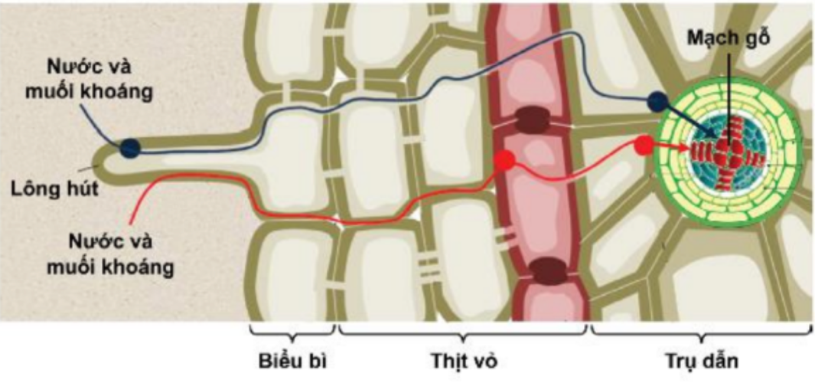
Câu 2. (1,0 điểm)
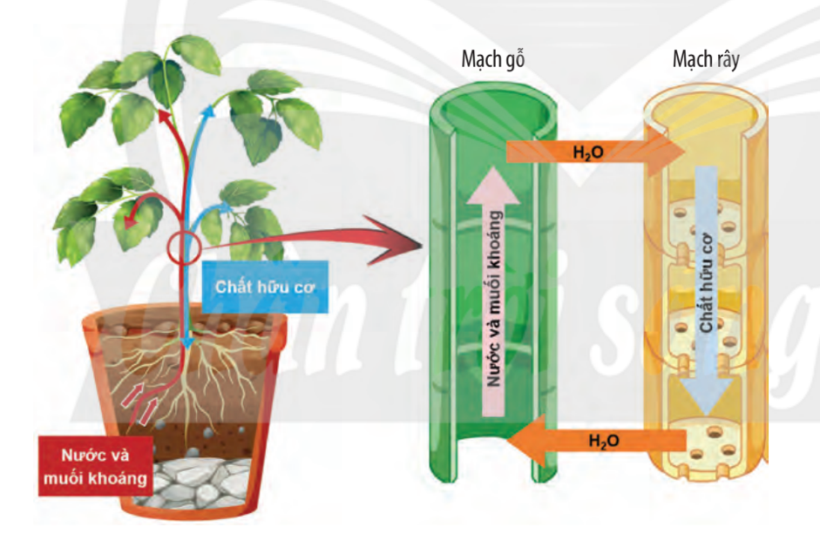
Từ những thông tin trong hình trên, em hãy cho biết:
2.1) Các chất có trong thành phần của dịch mạch gỗ và dịch mạch rây.
2.2) Chiều vận chuyển các chất trong mạch gỗ và mạch rây có gì khác nhau.
Câu 3. (1,0 điểm) Những nguyên nhân nào sau đây gây ra thực trạng ô nhiễm thực phẩm hiện nay? (ít nhất 4 nguyên nhân)
Câu 4. (1,0 điểm) Trong vườn cây ăn quả, khi quan sát thấy có nhiều cây bị vàng lá, có ý kiến cho rằng các cây này đang thiếu muối đạm, trong khi đó một ý kiến khác lại cho rằng cây bị thiếu muối kali. Em hãy cho biết ý kiến nào đúng. Tại sao?
----------- HẾT -----------
Học sinh không được sử dụng tài liệu. Giám thị không giải thích gì thêm.
ỦY BAN NHÂN DÂN QUẬN 10  TRƯỜNG TRUNG HỌC CƠ SỞ  CÁCH MẠNG THÁNG TÁM |  | HƯỚNG DẪN CHẤM  KIỂM TRA CUỐI KÌ II  NĂM HỌC 2022 - 2023  Môn: KHTN - Khối: 7  Thời gian làm bài: 60 phút (không kể thời gian giao đề)
Câu hỏi – Hướng dẫn chấm |  |  | Điểm
Phần I: Trắc nghiệm
Mỗi câu đúng 0,25đ
C | D | B | D | B | C | D | A
B | A | D | C | 13. A | 14. B | 15. C | 16. A
17. A | 1 8. C | 19. A | 20. B | 21. C | 22. D | 23. A | 24. D

Phần II. Tự luận
Câu 1: Quan sát hình sau, em hãy mô tả con đường hấp thụ, vận chuyển nước và muối khoáng từ môi trường đất vào mạch gỗ của rễ.  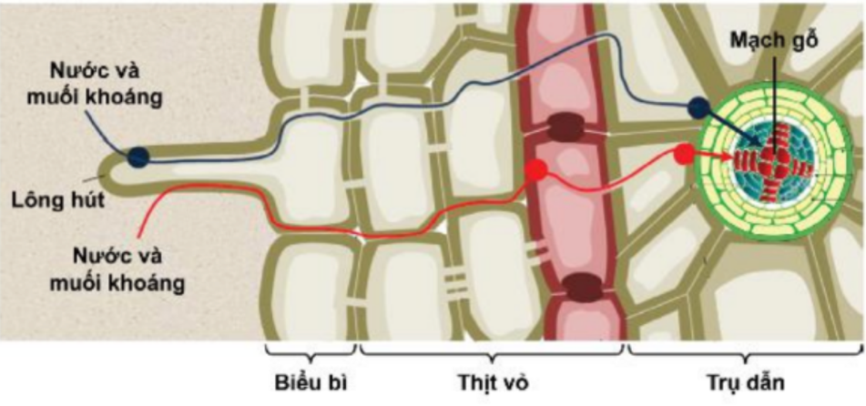 |  |  | 1.0 điểm
 | - Sự hấp thụ nước và muối khoáng: Nước và muối khoáng được vận chuyển từ môi trường ngoài vào miền hút bằng lông hút.  - Sự vận chuyển nước và muối khoáng: Nước và muối khoáng trong đất → lông hút → biểu bì → thịt vỏ → mạch gỗ của rễ. |  | Mỗi ý đúng 0.5 điểm
Câu 2: Từ những thông tin trong hình dưới đây, em hãy cho biết:  a) Các chất có trong thành phần của dịch mạch gỗ và dịch mạch rây.  b) Chiều vận chuyển các chất trong mạch gỗ và mạch rây có gì khác nhau.  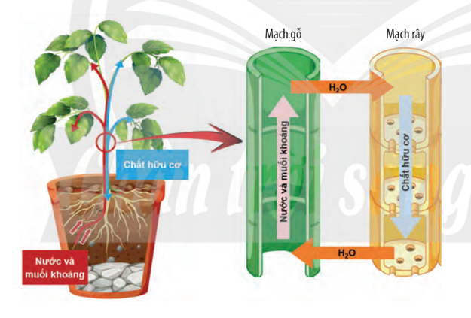 |  |  | 1.0 điểm
 | a) - Dịch mạch gỗ: nước và muối khoáng và các chất hữu cơ (hormone, vitamin, ...) được tổng hợp ở rễ.  - Dịch mạch rây: hormone, vitamin, ATP và một số muối khoáng được tổng hợp ở lá.  b) - Chiều vận chuyển các chất trong mạch gỗ và mạch rây ngược chiều nhau  - Dịch mạch gỗ vận chuyển từ rễ lên các tế bào thân cây và lá cây; dịch mạch rây vận chuyển từ lá đến các tế bào nhận (rễ, củ, quả, hoa). |  | Mỗi ý đúng 0.25 điểm
Câu 3: Những nguyên nhân nào sau đây gây ra thực trạng ô nhiễm thực phẩm hiện nay? (ít nhất 4 nguyên nhân) |  |  | 1.0 điểm
 | - Thực phẩm bị nhiễm các vi sinh vật độc hại.  - Sử dụng các chất bảo quản quá hàm lượng cho phép.  - Bảo quản thức ăn sống trong ngăn đá tủ lạnh, tủ đông.  - Các loại rau, quả được bón quá nhiều phân hoá học. |  | Mỗi ý đúng 0.25 điểm
Câu 4: Trong vườn cây ăn quả, khi quan sát thấy có nhiều cây bị vàng lá, có ý kiến cho rằng các cây này đang thiếu muối đạm, trong khi đó một ý kiến khác lại cho rằng cây bị thiếu muối kali. Em hãy cho biết ý kiến nào đúng. Tại sao? |  |  | 1.0 điểm
 | - Ý kiến bạn Bình là đúng.  - Các loại cây lấy quả cần bón nhiều phân đạm // vì đạm thúc đẩy sự sinh trưởng của cây, tăng phân cành, đẻ nhánh, tăng số lượng và kích thước lá.  - Còn các loại cây lấy củ mới cần bón nhiều phân kali (vì kali thúc đẩy quá trình tổng hợp tinh bột nên ý bạn An sai) |  | 0.25đ  0.25 * 2  0.25

--- HẾT ---

